2022

**Luka Krišković, 2.5**

**Gimnazija Andrije Mohorovičića Rijeka**

**Rijeka, Lipanj 2022.**

**Tko želi biti milijunaš?**

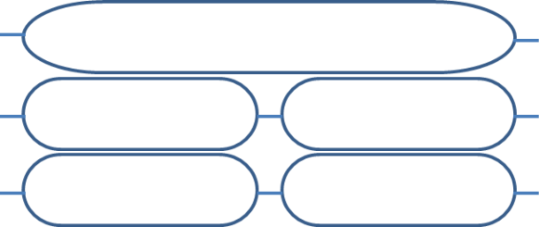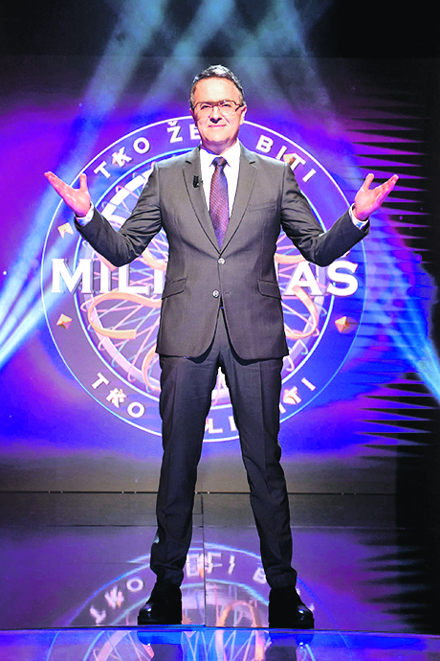

**D: GAMovac**

**C: GAMovac**

**B: GAMovac**

**A: GAMovac**

**Tko želi biti milijunaš?**

Sadržaj

Nisu pronađeni unosi u tablici sadržaja.

# UVOD